LAPORAN KERJA PRAKTIK

PERANCANGAN LOGO PRODUK DAN CORPORATE
DI PT.NOBELO KREAIVISIA

Disusun Oleh :
- ILYASA WAHYU HANGGARA (3031710015)

PROGRAM STUDI DESAIN KOMUNIKASI VISUAL
UNIVERSITAS INTERNASIONAL SEMEN INDONESIA
GRESIK
2022
LAPORAN KERJA PRAKTIK

PERANCANGAN LOGO PRODUK DAN CORPORATE
DI PT.NOBELO KREAIVISIA

Disusun Oleh :
- ILYASA WAHYU HANGGARA (3031710015)

PROGRAM STUDI DESAIN KOMUNIKASI VISUAL
UNIVERSITAS INTERNASIONAL SEMEN INDONESIA
GRESIK
2022

LEMBAR PENGESAHAN
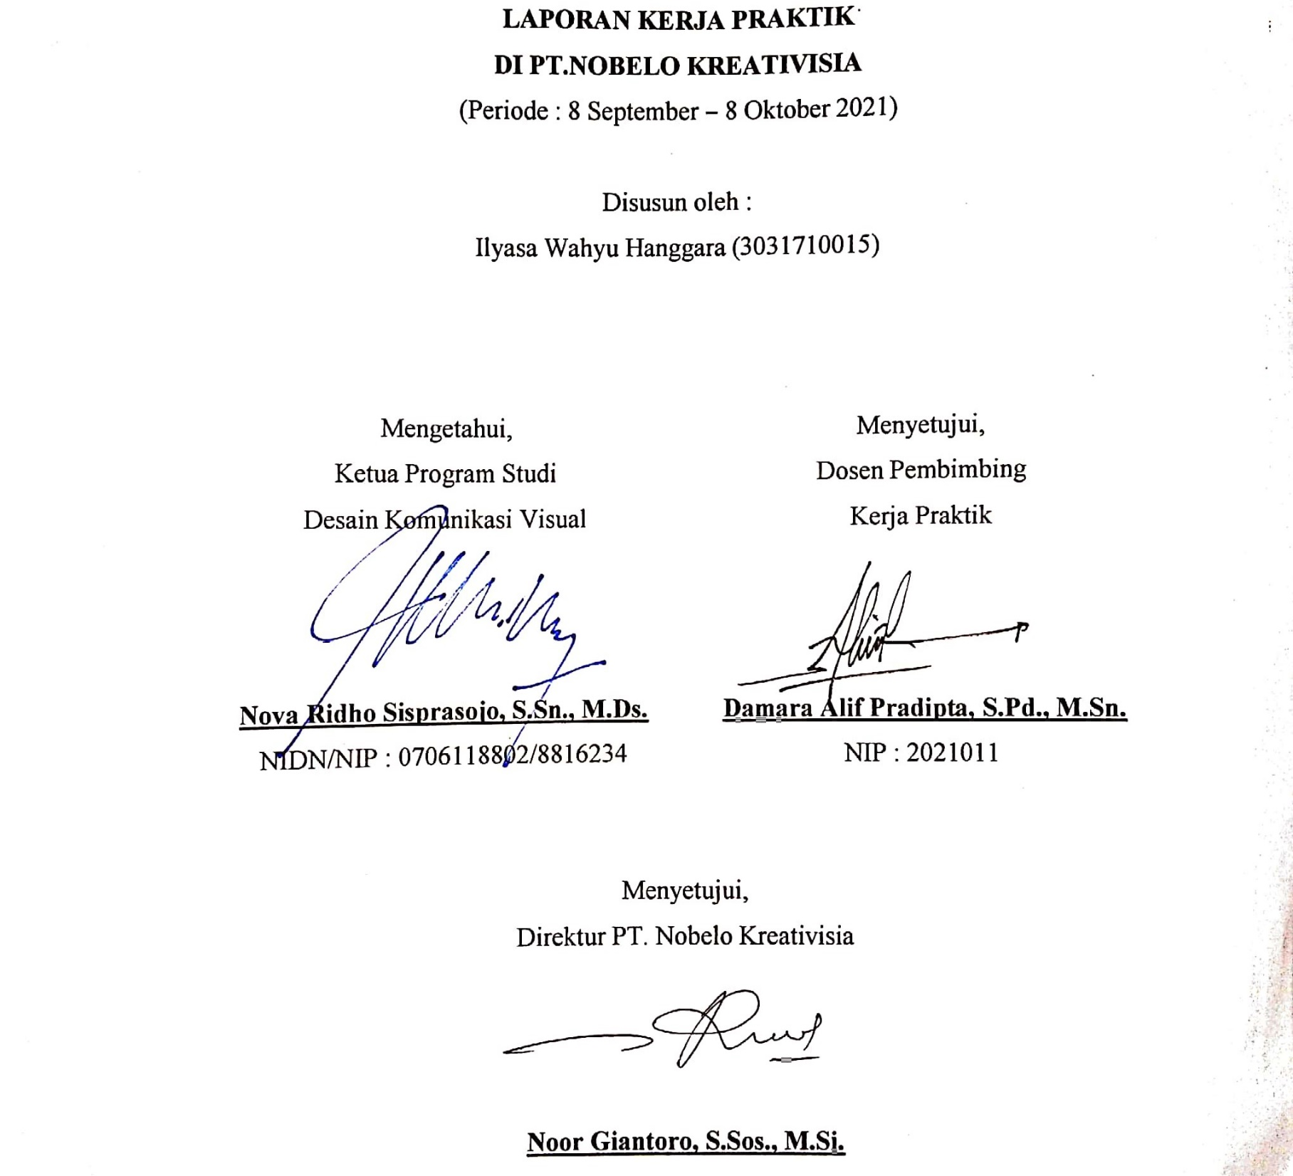

KATA PENGANTAR
Puji syukur senantiasa penulis panjatkan kepada kehadirat Allah SWT yang telah melimpahkan segala rahmat dan ridho-Nya . sehingga penulis dpat menyelesaikan program kerja praktik hingga menuliskan laporan yang berjudul “Perancangan Logo Produk Dan Corporate di PT.Nobelo Kreativisia” ini dengan baik.
Dalam menjalankan program kerja praktik hingga selesainya penulisan laporan ini penulis medapatkan berbagai pengalaman dan semangat atas berkat kerja sama dan bantuan dari banyak pihak. Oleh karena itu, tak lupa rasa terima kasih penulis haturkan kepada segenap pihak yang berkontribusi besar terhadap pelaksanaan kerja praktik yang telah penulis selesaikan.
Penulis menyadari bahwa kurangnya pengalaman dalam dunia industri menciptakan beberapa hambatan ketika pelaksanaan program kerja praktik ini. Pun dengan penulisan laporan yang jauh dari kata sempurna. Oleh sebab itu, dengan seala kerendahan hati, penulis menerima segala kritik dan saran yang dapat membangun dari pembaca.
Demikian yang dapat penulis sampaikan, sekurang-kurangnya penulis mengucapkan permintaan maaf. Semoga laporan ini bermanfaat bagi pihak yang menyempatkan diri untuk membaca laporan kerja praktik ini.

Gresik, 3 Maret 2022
Penulis

DAFTAR ISI

LEMBAR PENGESAHAN i
KATA PENGANTAR ii
DAFTAR ISI iii
DAFTAR GAMBAR v
DAFTAR TABEL vii
BAB 1: PENDAHULUAN 1
1.1 Latar Belakang 1
1.2 Tujuan 2
1.3 Manfaat 2
1.4 Metodologi Pengumpulan Data 3
1.5 Waktu dan Lokasi Pelaksanaan Kerja Praktik 4
BAB 2 : PROFIL PERUSAHAAN 5
2.1 PT. Nobelo Kreativisia 5
2.2 Visi dan Misi PT. Nobelo Kreativisia 5
2.3 Lokasi PT. Nobelo Kreativisia 6
2.4 Struktur Organisasi PT. Nobelo Kreativisia 6
2.5 Produk dan Jasa PT. Nobelo Kreativisia 6
2.1 Logo PT. Nobelo Kreativisia 8
BAB 3 : TINJAUAN PUSTAKA 9
3.1 Digital Advertising 9
3.2 Brand Activation 11
3.3 Branding 12
3.4 Logo 14
BAB 4 : PEMBAHASAN 15
4.1 Skema Kerja Praktik 15
4.2 Tugas Primer 15
4.3 Tugas Sekunder 39
BAB 5 : PENUTUP 40
5.1 Kesimpulan 40
5.2 Saran 41
DAFTAR PUSTAKA 42
LAMPIRAN 43
I. Dokumentasi Kerja Praktik 43
II. Surat Diterima Kerja Praktik 44
III. Absensi Kerja Praktik 45
IV. Sertifikat Kerja Praktik 47

DAFTAR GAMBAR
Gambar 2. 1 Struktur Organisasi 6
Gambar 2. 2 Logo PT.Nobelo Kreativisia 8

Gambar 4. 1 Sketsa Logo Axelion 2 16
Gambar 4. 2 Sketsa logo Axelion 1 16
Gambar 4. 3 Sketsa Logo Axelion 3 17
Gambar 4. 4 Digitalisasi dan Pewarnaan Logo Axelion 1 17
Gambar 4. 5 Digitalisasi dan Pewarnaan Logo Axelion 3 18
Gambar 4. 6 Digitalisasi dan Pewarnaan Logo Axelion 2 18
Gambar 4. 7 Logo Axelion Terpilih 19
Gambar 4. 8 Sketsa Logo Henzie 1 20
Gambar 4. 9 Sketsa Logo Henzie 2 20
Gambar 4. 10 Sketsa Logo Henzie 3 21
Gambar 4. 11 Pewarnaan Dan Digitalisasi Logo Henzie 1 21
Gambar 4. 12 Pewarnaan Dan Digitalisasi Logo Henzie 2 22
Gambar 4. 13 Pewarnaan Dan Digitalisasi Logo Henzie 3 22
Gambar 4. 14 Logo Henzie Terpilih 23
Gambar 4. 15 Sketsa Logo Wan Arab 1 24
Gambar 4. 16 Sketsa Logo Wan Arab 2 24
Gambar 4. 17 Sketsa Logo Wan Arab 3 25
Gambar 4. 18 Digitalisasi Dan Pewarnaan Logo Wan Arab 1 25
Gambar 4. 19 Digitalisasi Dan Pewarnaan Logo Wan Arab 2 26
Gambar 4. 20 Digitalisasi Dan Pewarnaan Logo Wan Arab 3 26
Gambar 4. 21 Logo Wan Arab Terpilih 26
Gambar 4. 22 Sketsa Logo Mauna 1 27
Gambar 4. 23 Sketsa Logo Mauna 3 28
Gambar 4. 24 Sketsa Logo Mauna 2 28
Gambar 4. 25 Digitalisasi Dan Pewarnaan Logo Mauna 2 29
Gambar 4. 26 Digitalisasi Dan Pewarnaan Logo Mauna 1 29
Gambar 4. 27 Digitalisasi Dan Pewarnaan Logo Mauna 3 29
Gambar 4. 28 Logo Mauna Terpilih 30
Gambar 4. 29 Sketsa Logo Leuna 1 31
Gambar 4. 30 Sketsa Logo Leuna 2 31
Gambar 4. 31 Sketsa Logo Leuna 3 32
Gambar 4. 32 Digitalisasi Dan Pewarnaan Logo Leuna 1 32
Gambar 4. 33 Digitalisasi Dan Pewarnaan Logo Leuna 2 33
Gambar 4. 34 Digitalisasi Dan Pewarnaan Logo Leuna 3 33
Gambar 4. 35 Logo Leuna Terpilih 34
Gambar 4. 36 Sketsa Logo Pirenia Store 1 35
Gambar 4. 37 Sketsa Logo Pirenia Store 2 35
Gambar 4. 38 Sketsa Logo Pirenia Store 4 36
Gambar 4. 39 Sketsa Logo Pirenia Store 3 36
Gambar 4. 40 Sketsa Logo Pirenia Store 5 36
Gambar 4. 41 Digitalisasi Dan Pewarnaan Logo Pirenia Store 1 37
Gambar 4. 42 Digitalisasi Dan Pewarnaan Logo Pirenia Store 2 37
Gambar 4. 43 Digitalisasi Dan Pewarnaan Logo Pirenia Store 3 37
Gambar 4. 44 Digitalisasi Dan Pewarnaan Logo Pirenia Store 5 38
Gambar 4. 45 Digitalisasi Dan Pewarnaan Logo Pirenia Store 4 38
Gambar 4. 46 Logo Pirenia Store Terpilih 38
Gambar 4. 47 Landing Page Kaos Fellas 39

DAFTAR TABEL
Tabel 4. 1 Skema Kerja Praktik 15

BAB 1
PENDAHULUAN
- Latar Belakang
Perkembangan teknologi dalam era globalisasi saat ini khususnya di Indonesia berjalan dengan begitu pesat. Tidak heran setiap individu memiliki keharusan dalam bertindak dinamis untuk tetap berkembang dan berinovasi sesuai dengan bidang yang dikuasainya. Menurut Agus Sachari dan Yan Yan Sunarya (2000) perkembangan dan pertumbuhan dunia desain komunikasi visual yang saat ini tidak bisa dilepaskan dengan kemajuan teknologi. Desain komunikasi visual senantiasa bergerak dinamis untuk dapat memandang ke depan dalam memenuhi tuntutan dan kebutuhan hidup manusia, sehingga harus bisa mengikuti serta menyesuaikan perkembangan ilmu pengetahuan dan teknologi. Dewasa ini hampir semua sektor industri seperti pangan, hiburan, media, infrastruktur, properti, pendidikan, dan lain sebagainya senantiasa membutuhkan campur tangan dari desainer komunikasi visual. Salah satu contoh tuntutan kepada dunia desain komunikasi visual dalam perkembangan teknologi adalah cabang keilmuan branding. Dalam era revolusi industri fase keempat seperti saat ini, branding merupakan salah satu faktor terpenting dalam membentuk dan meningkatkan citra suatu objek. Brand sendiri dapat diartikan sebagai identitas diri yang dapat membedakan objek satu dengan yang lain. Misalnya, brand adalah bentuk dari identitas sebuah perusahaan, produk, tempat, atau bahkan manusia. Sedangkan branding adalah aktifitas komunikasi untuk memperkuat, mempertahankan, membentuk, dan meningkatkan sebuah brand dalam rangka memberikan perspektif kepada orang lain yang melihatnya.
Berangkat dari fakta tersebut, kebutuhan industri saat ini mengharuskan seorang desainer untuk memiliki kemampuan kreatif dan inovatif yang terus dikembangkan dalam persaingan pasar yang semakin ketat. Tentunya, lembaga pendidikan sangat berperan penting dalam membentuk karakter dan keterampilan seorang calon desainer yang hendak memasuki dunia industri dan sosial sehingga para calon desainer dapat mempersiapkan mental serta kemampuan yang layak untuk merambah ke dunia industri. Untuk mencapai hal tersebut, mahasiswa Desain Komunikasi Visual UISI diwajibkan untuk melaksanakan program kerja praktik yang pada umumnya akan dilaksanakan oleh mahasiswa semester 7. Dengan adanya program kerja praktik ini, diharapkan mahasiswa mendapatkan pengalaman langsung dari dunia industri, menerapkan teori yang telah didapat dalam perkuliahan, serta dapat menyeimbangkan hardskill dan softskill yang telah dimiliki seorang mahasiswa untuk menjadi seorang tenaga ahli yang potensial dan profesional.
Penulis sebagai mahasiswa Desain Komunikasi Visual UISI berkewajiban untukk melaksanakan program kerja praktik untuk mempelajari pola kerja dunia industri sebagai bentuk persiapan dan persyaratan kelulusan perkuliahan.
- Tujuan
Berlandaskan latar belakang diatas adapun tujuan yang ingin dicapai penulis dalam kegiatan program kerja praktik ini adalah :
    - Tujuan Umum
      - Sebagai salah satu syarat kelulusan.
      - Menerapan teori-teori yang didapat pada perkuliahan.
      - Mendapat pengalaman dalam dunia industri yang berlaku saat ini.
    - Tujuan Khusus
      - Meningkatkan keterampilan dan wawasan khususnya pada bidang branding.
      - Mengembangkan kreatifitas dan inovasi terhadap ilmu branding.
      - Mengetahui proses dan sistem brand activation.
      - Menciptakan hubungan timbal balik yang bermanfaat bagi semua pihak terkait, yaitu kampus, mahasiswa, dan perusahaan.
- Manfaat
- Bagi Perguruan Tinggi
- Sebagai bahan evaluasi atas kurikulum yang dilaksanakan selama perkuliahan dengan kebutuhan teori dan praktik.
- Membina kerja sama yang baik antara universitas, mahasiswa, dan perusahaan.
- Meningkatkan kwalitas lulusan melalui pengalaman kerja praktik.
- Memperkenalkan DKV UISI ke masyarakat dan dunia industri.
- Bagi Perusahaan
- Mendapatkan SDM unggulan yang dapat langsung direkrut atau diseleksi.
- Mendapatkan informasi dan akses langsung untuk mendapatkan SDM siap pakai dan kompeten.
- Mendapatkan ide baru, kreatif, dan inovatif dari mahasiswa program kerja praktik.
- Bagi Mahasiswa
- Memberikan gambaran untuk pengaplikasian teori kepada dunia industri.
- Menambah wawasan , pengalaman, dan keterampilan baru mengenai dunia industri.
- Memberikan persiapan mental dan kreatifitas dalam rencana kedepannya.
- Mengasah kecakapan berinteraksi antara mahasiswa dan dunia industri.
- Pembekalan terhadap mahasiswa untuk menjadi calon desainer yang berpotensi.
- Membangun relasi dan koneksi pada kalangan profesional.
- Metodologi Pengumpulan Data
Metode yang digunakan untuk mengumpulkan data pada kerja praktik yaitu :
- Observasi
Merupakan metode pengumpulan data dengan melakukan pengamatan langsung pada lokasi kerja praktik. Observasi dilakukan dengan cara berpartisipasi secara langsung dalam pekerjaan dari pihak perusahaan.
- Wawancara
Melakukan komunikasi dua arah dengan tanya jawab dan diskusi secara daring maupun luring.
- Studi literatur
Sumber rujukan berupa buku, artikel, jurnal, dan lain sebagainya yang dijadikan acuan untuk mendapatkan teori dan informasi yang valid.
- Waktu dan Lokasi Pelaksanaan Kerja Praktik
Tempat : PT. Nobelo Kreativisia
Alamat : Raya Wisma Pagesangan No.111
Waktu : 8 September – 8 Oktober 2021

BAB 2
PROFIL PERUSAHAAN
- PT. Nobelo Kreativisia
PT. Nobelo Kreativisia merupakan salah satu perusahaan industri kreatif yang bergerak dibidang digital advertising, brand activation, dan E-commerce yang berpusat di Surabaya. Didirikan sejak tahun 2008 oleh Noor Giantoro, PT. Nobelo Kreativisia mengawali perkembangan perusahaan dibidang event organizer. Hingga pada tahun 2019, Direktur PT. Nobelo Kreativisia mengubah pergerakan perusahaan dibidang digital advertising dan E-commerce. Kemudian pada tahun 2020 PT. Nobelo Ktreativisia merambah dibidang brand activation. Saat ini PT. Nobelo Kreativisia memiliki 3 cabang yang tersebar di Jawa Timur yaitu di kota Trenggalek, Madiun, dan Magetan.
- Visi dan Misi PT. Nobelo Kreativisia
- Visi
- Menjadi perusahaan bertaraf nasional dan internasioanl
- Menjadi perusahaan yang memiliki kredibilitas tinggi yang mengutamakan kualitas, inovasi, dan kreatifitas.
- Menjadi korporasi nasional melalui disverifikasi dan integrasi usaha berbasis digital dan bisnis online.
- Misi
- Menciptakan brand-brand terbaik yang dimintai masyarakat serta membangun komunitas pelanggan loyal.
- Menciptakan produk-produk berkualitas dan inovatif dengan memaksimalkan nilai tambah dan operasional yang unggul.
- Mengembangkan produk dan jasa yang unggul dengan mengikuti perkembangan zaman.
- Mengoptimalkan nilai perusahaan melalui bisnis inti dan pengembangan bisnis baru yang dapat meningkatkan pendapatan dan menunjang program penyerapan tenaga kerja.
- Secara berkesinambungan menyediakan produk dan jasa yang berkualitas tinggi serta memenuhi kebutuhan pelanggan melalui program pemasaran terbaik.
- Lokasi PT. Nobelo Kreativisia
Gambar 2. 1 Struktur Organisasi
Alamat : Raya Wisma Pagesangan No.111
- Struktur Organisasi PT. Nobelo Kreativisia

- Produk dan Jasa PT. Nobelo Kreativisia
Berikut adalah beberapa produk dan jasa yang ditawarkan :
- Digital advertising
PT. Nobelo kreativisia menawarkan jasa digital advertising kepada pebisnis terutama yang bergerak dibidang online shop untuk mengembangkan bisnisnya dengan jangkauan yang lebih luas melalui media sebagai berikut :
  - Facebook Ads development
  - Googel Ads development
  - Tiktok Ads development
  - SEO development
  - Marketplace development
- Brand activation
PT. Nobelo kreativisia menawarkan jasa brand activation untuk mengembangkan merek. Peruntukan jasa brand activation adalah sebagai berikut :
  - New brand
  - New brand activation
  - Brand optimitation
- Produk E-commerce
PT. Nobelo Kreativisia juga menjual beberapa produk secara online antara lain :
  - Fashion T-Shirt
- Nakula
- Sadewa
- Dropa
- Fellas
- Ansan
- Ar-Rayyan
  - Fashion Footwear
- Cooda
- Conola
  - Parfume
- New Garuda
- Axelion
- Wan Arab
  - Skincare
- Axelion facial foam
- Henzie day & night serum
- Nature Reaction serum
- Camel body soap
- Kelaya shampoo
- Logo PT. Nobelo Kreativisia
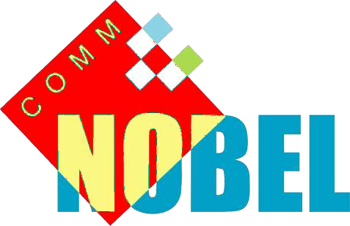
Gambar 2. 2 Logo PT.Nobelo Kreativisia

BAB 3
TINJAUAN PUSTAKA
- Digital Advertising
Digital advertising merupakan salah satu rangkaian proses dari sebuah strategi pemasaran yang menggunakan media-media digital dalam. Pada pelaksanaannya periklanan digital merupakan cara suatu cara inovatif yang menggunakan database dan menjangkau konsumen secara individu serta memiliki target yang terukur dengan penggunaan internet dan teknologi interaktif lain untuk membuat dan menghubungkan komunikasi antara perusahaan dan pelanggan (Rauf, 2021).
- Kelebihan digital advertising
Rauf (2021) menyatakan bahwa digital advertising memiliki pola keunikan tersendiri dibandingkan dengan strategi periklanan konvensional, antara lain :
      - Jangkauan target yang mudah untuk dicapai dapat memperkuat dampak pemasaran.
      - Setiap orang yang memiliki koneksi internet berkemungkinan untuk menjadi pelanggan atau calon pelanggan sehingga jangkauan konsumen menjadi tidak terbatas
      - Informasi online tersedia secara terus-menerus.
      - Komunikasi tidak terbatas jarak dan waktu sehingga praktis dan konsumen dapat aktif secara individu untuk menggunakan produk/jasa yang ditawarkan.
      - Konsumen dapat berdiskusi secara langsung terkait produk/jasa yang ditawarkan dengan pihak perusahaan pemilik produk/jasa maupun konsumen lainnya.
      - Mengandung banyak informasi dan sangat mungkin untuk melakukan pembaharuan data lebih cepat jika diperlukan.
- Media digital advertising
Dikutip dari chakti (2019) ada beberapa media yang dapat digunakan sebagai media digital advertising adalah sebagai berikut :
      - Website
Website adalah sekumpulan halaman dalam satu domain yang memuat berbagai macam informasi agar dapat dipublikasikan melalui jejaring internet kepada pengguna internet yang dapat diakses dengan search engine. Informasi yang dimuat dalam website pada umumnya berupa konten gambar, ilustrasi, video, dan teks untuk berbagai macam kepentingan.
      - Blog
Blog merupakan salah satu jenis website yang berisi berbagai konten seperti artikel berupa opini, pengalaman, dan informasi pengetahuan. Blog bersifat dinamis yang artinya, konten yang disajikan dalam situs blog memerlukan update secara berkala.
      - Media sosial
Secara umum, media sosial adalah media dalam jaringan yang memudahkan penggunanya dalam melakukan interaksi sosial secara daring. Contoh media sosial yang sedang ramai digunakan masyarakat seperti WhatsApp, Instagram, TikTok, Facebook, Twitter, Youtube, dan lain sebagainya.
      - Display Ads
Display ads merupakan media periklanan online yang menggunakan sistem cost per click (CPC) yang artinya setiap kali pengguna menekan Ads atau iklan yang muncul maka pemilik iklan akan dikenai biaya berdasarkan pengaturan sistem penawaran. Beberapa platform yang memberikan fasilitas display ads seperti Facebook, Instagram, Youtube, Google, dan TikTok.
- Brand Activation
Brand activation merupakan suatu bentuk kegiatan pencetusan merek hingga promosi dengan berinteraksi dengan target konsumen melalui berbagai proses. Brand activation bertujuan untuk menciptakan merek yang mampu membangun hubungan emosional dengan konsumen (Simbolon, 2017). Brand activation dapat dilakukan dengan berbagai kegiatan baik secara daring yang dilaksanakan melalui digital advertisement maupun secara luring yang dilaksanakan dengan mengadakan event dengan tujuan untuk membangun presepsi konsumen terhadap merek yang di aktivasi.
- Tujuan brand activation
Dikutip dari damayanti (2021) terdapat 4 tujuan yang mendorong pemilik brand untuk melakukan brand activation, antara lain :
- Meningkatkan brand awarness
      - Memperkuat relasi antara brand dan konsumen.
      - Menarik konsumen potensial untuk mencoba produk atau jasa.
      - Mendapat feedback dari konsumen.

- Bentuk brand activation
Arviana (2021) menyatakan terdapat 5 bentuk brand activation yang ramai digunakan sebagai strategi brand activation para pemilik merek antara lain :
      - Experimental activation
Experimental activation merupakan proses kegiatan menyatukan pengalaman digital dan fisik kepada konsumen.
      - Social media activation
Social media activation adalah yang paling umum digunakansebagai salah satu strategi brand activation karena cenderung memiliki jangkauan yang luas dan lebih ekonomis.
      - Promotion activation
Promotion activation bertujuan untuk menarik minat konsumen dengan memberikan diskon, giveaway, hingga penggunaan brand ambassador.
      - Marketing event activation
Marketing event activation bertujuan untuk menggaet konsumen melalui event offline yang sedang berlangsung.
      - Sponsorship activation
Sponsorship activation merupakan bentuk kerjasama dengan mensponsori sebuah event.
- Branding
Dikutip dari Swasty (2016) Branding adalah suatu proses yang memfokoskan dan memproyeksikan nilai-nilai merek ini meliputi penciptaan perbedaan antara produk dan pelanggan dalam proses pengambilan keputusan pembeli serta pemberian nilai-nilai pada perusahaan. Jadi, branding merupakan keseluruhan proses dalam memilih unsur, nilai hingga apa yang dimiliki oleh suatu produk, jasa, perusahaan. Branding adalah proses disiplin yang digunakan untuk membangun kesadaran dan memperluas loyalitas pelanggan. Menurut swasty (2016) branding memiliki fungsi dan tujuan terkait suatu merek, antara lain :
- Sebagai pembeda antara suatu merek dengan merek kompetitor.
- Sebagai promosi dan daya tarik merek kepada konsumen untuk menciptakan loyalitas konsumen
- Membangun citra, keyakinan, visi dan misi, serta kredibilitas merek.
- Membentuk persepsi masyarakat dengan membangun hubungan emosional antara merek dan konsumen.
- Unsur-unsur branding
      - Nama merek
Nama merek merupakan salah satu unsur utama dalam membangun sebuah merek. Nama merek ditujukan sebagai identitas yang akan memudahkan konsumen untuk mengenali suatu merek.
      - Logo
Logo dalam suatu merek bertujuan untuk memberikan nilai pembeda dengan merek kompetitor. Memperhitungkan keunikan logo dapat memberikan poin lebih terhadap kesadaran masyarakat terkait suatu merek.
      - Elemen visual
Elemen visual dapat berupa warna, gaya desain, icon, simbol, dan lain sebagainya. Elemen visual dapat diaplikasikan pada desain produk, desain kemasan, desain seragam, desain interior dan eksterior, desain visual merchendising, maskot, dan lain sebagainya.
      - Elemen verbal
Elemen verbal berfungsi sebagai pesan tersurat dari sebuah merek. Elemen verbal dapat berupa slogan, jingle, akronim. Elemen verbal dapat dijadikan sebagai sarana publikasi visi misi dari sebuah merek kepada konsumen.
- Jenis-jenis branding
      - Product branding
Merupakan usaha penciptaan identitas pada suatu prduk agar mampu mendorong konversi penjualan terhadap konsumen.
      - Personal branding
Merupakan strategi pemasaran yang biasa digunakan oleh public figure agar memiliki pandanan terendiri dimata masyarakat.
      - Corporate branding
Adalah proses pembentukan identitas suatu perusahaan untuk menciptakan reputasi di industri.
      - Destination branding
Adalah usaha untuk membangun citra suatu tempat dengan tujuan mempromosikan suatu tempat yang memiliki keunikan potensial tersendiri.
- Logo
Logo merupakan suatu entitas penanda yang merepresentaiskan sesuatu secara tepat agar memiliki karakter tersendiri dari pesaingnya. Perancangan logo merupakan proses yang melakukan pengolahan berbagai unsur-unsur visual sehingga menciptakan sebuah komposisi visual yang memiliki makna dan mampu menyampaikan pesan tertentu seperti yang diinginkan (Said, 2015). Logo memiliki fungsi sebagai penanda atau simbol dari suatu entitas yang dapat berupa perusahaan, organisasi, lembaga, produk, dan lain sebagainya yang mewakili kehadiran keseluruhan entitas tersebut dalam bentuk visual.
- Jenis logo
Dikutip dari said (2015) secara garis besar, logo dapat dikelompokkan menjadi 3 jenis, yaitu :
      - Logotype
Merupakan logo yang hanya tersusun dari bentuk huruf atau kata terucapkan tanpa simbol.
      - Logogram
Merupakan logo yang ditampilkan berupa ikon atau simbol yang tersusun dari bentuk tak terucapkan.
      - Combination mark
Jenis logo ini merupakan logo yang terdiri dari kedua jenis logo sebelumnya. Yaitu kombinasi antara logotype dan logogram.
Dengan semakin bertambahnya jumlah pemakaian logo pada setiap enitas yang ada, maka bermunculan pula berbagai jenis logo yang merupakan paduan dari tiga jenis logo diatas.

BAB 4
PEMBAHASAN
- Skema Kerja Praktik
Brief tugas kerja praktik
Proses pra desain
Proses desain
Proses post desain
Table 4. 1 Skema Kerja Praktik
- Tugas Primer
Tugas primer kerja praktik di PT. Nobelo kreativisia berupa tugas utama yang menjadi fokus pengerjaan dalam kerja praktik. Tugas primer yang diberikan berupa merancang beberapa logo produk dan perusahaan. Penjabaran proses pengerjaan perancangan logo dilampirkan sebagai berikut,
- Perancangan logo Axelion
Axelion merupakan produk perawatan, fashion, dan penunjang fashion pria. Pada brief proses pra desain terdapat key point utama yang harus disertakan pada logo antara lain :
      - Pria
      - Kuat
      - Elegan
Setelah mendapatkan key point utama, berikutnya adalah proses menggali lebih dalam terkait key point dan menjadi key point sekunder. Key point sekunder yang didapatkan adalah sebagai berikut :
      - Sporty
      - Eksekutif
      - Kalem
      - Gagah
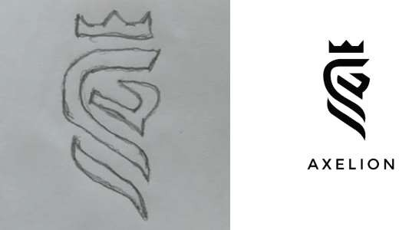
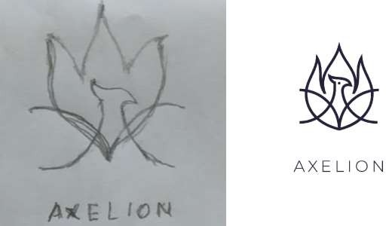
Setelah proses brainstorming terkait key point, proses berikutnya adalah proses desain yang mencakup proses sketsa dan digitalisasi. Dari key point primer dan key point sekunder sebelumnya, maka didapat sketsa dan digitalisasi logo sebagai berikut,
Gambar 4. 1 Sketsa Logo Axelion 2
Gambar 4. 2 Sketsa logo Axelion 1

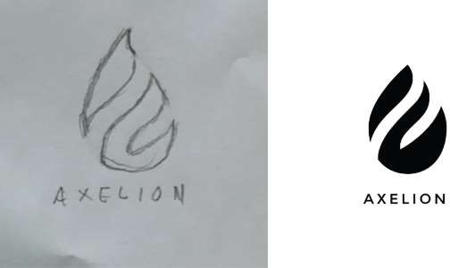
Gambar 4. 3 Sketsa Logo Axelion 3
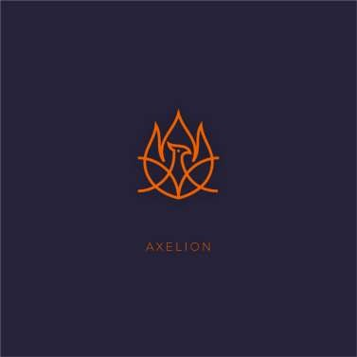
Setelah mendapatkan sketsa dan bentuk digital logo, proses berikutnya adalah laporan pada senior yang kemudian dilanjutkan dengan proses pewarnaan logo dan hasilnya adalah sebagai berikut,
Gambar 4. 4 Digitalisasi dan Pewarnaan Logo Axelion 1

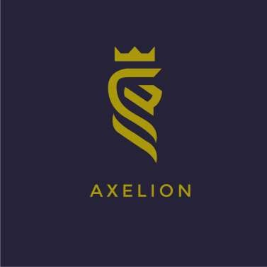
Gambar 4. 5 Digitalisasi dan Pewarnaan Logo Axelion 3
Gambar 4. 6 Digitalisasi dan Pewarnaan Logo Axelion 2

Kemudian proses berikutnya adalah diskusi terkait pemilihan logo dan logo yang dipilih adalah sebagai berikut,
Gambar 4. 7 Logo Axelion Terpilih

- Perancangan logo Henzie
Henzie merupakan produk perawatan kecantikan yang menargetkan kaula muda berusia 15-25 tahun. Pada brief pra desain, mendapatkan key point sebagai berikut :
      - Moderen
      - Tak terbatas
      - Cantik
      - Ceria
Setelah mendapatkan key point utama, proses berikutnya adalah menentukan key point sekunder sebagai berikut :
      - Aktif
      - Energic
      - Muda
      - Dinamis
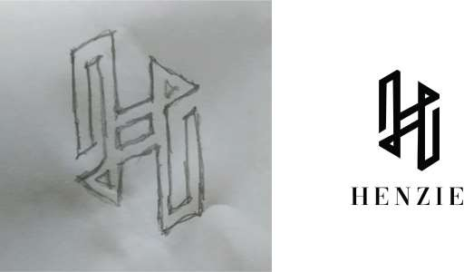
Kemudian proses berikutnya yang dilakukan adalah perancangan sketsa dan digitalisasi logo. Logo yang dihasilkan dalam proses ini adalah sebagai berikut,
Gambar 4. 8 Sketsa Logo Henzie 1
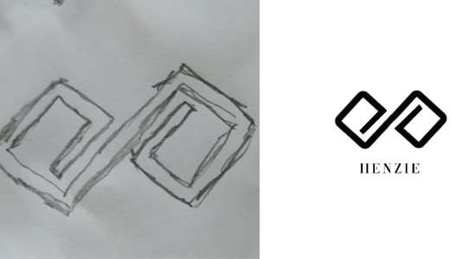
Gambar 4. 9 Sketsa Logo Henzie 2

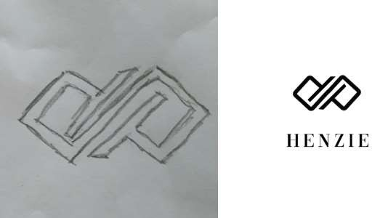
Gambar 4. 10 Sketsa Logo Henzie 3
Setelah itu proses berikutnya adalah melaporkan hasil logo kepada senior dan kemudian dilanjutkan dengan pewarnaan logo. Hasil pewarnaan logo pada pekerjaan ini adalah sebagai berikut,
Gambar 4. 11 Pewarnaan Dan Digitalisasi Logo Henzie 1

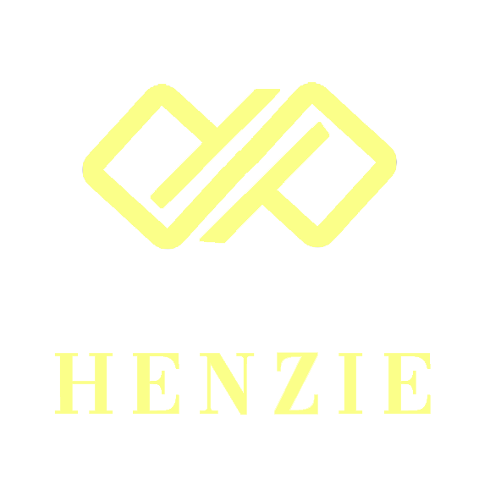
Gambar 4. 12 Pewarnaan Dan Digitalisasi Logo Henzie 2
Gambar 4. 13 Pewarnaan Dan Digitalisasi Logo Henzie 3
Setelah proses pewarnaan selesai, proses berikutnya adalah pertemuan dengan tim dan pemilihan logo. Berikut adalah rancangan terpilih untuk produk henzie,
Gambar 4. 14 Logo Henzie Terpilih

- Perancangan logo Wan Arab
Wan Arab merupaka produk parfum oles tanpa alkohol yang mentargetkan konsumen keluarga islam. Berangkat dari brief untuk merancang logo produk Wan Arab, maka mendapatkan hasil key point primer sebagai berikut :
      - Eksklusif
      - Islami
Setelah mendapatkan key point primer, proses berikutnya adalah mencari key point sekunder dan mendapatkan hasil sebagai berikut :
      - Natural
      - Kearab-araban
      - Praktis
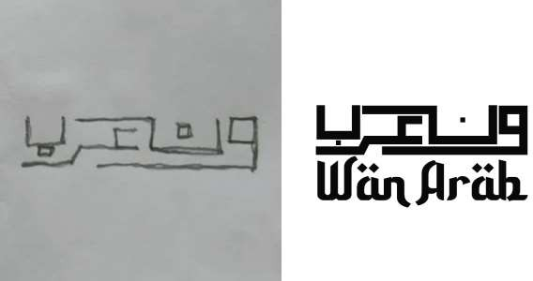
Setelah mendapatkan key point yang dibutuhkan, proses berikutnya adalah perancangan sketsa dan digitalisasi logo. Hasilnya adalah sebagai berikut,
Gambar 4. 15 Sketsa Logo Wan Arab 1
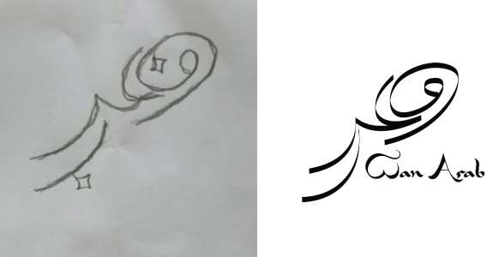
Gambar 4. 16 Sketsa Logo Wan Arab 2

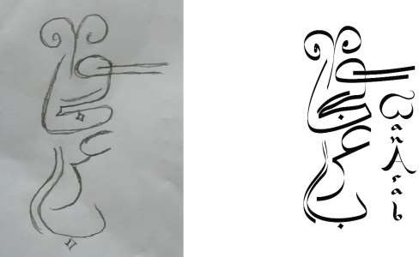
Gambar 4. 17 Sketsa Logo Wan Arab 3
Setelah proses sketsa dan digitalisasi logo selesai, maka proses berikutnya adalah melaporkan hasil proses sebelumnya kepada senior lalu melanjutkan ke proses berikutnya yaitu pewarnaan logo. Dan hasilnya adalah sebagai berikut,
Gambar 4. 18 Digitalisasi Dan Pewarnaan Logo Wan Arab 1

Gambar 4. 19 Digitalisasi Dan Pewarnaan Logo Wan Arab 2
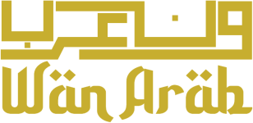
Gambar 4. 20 Digitalisasi Dan Pewarnaan Logo Wan Arab 3

Kemudian proses berikutnya adalah diskusi dengan tim yang bertujuan untuk memilih logo Wan Arab. Rancangan logo terpilih pada perancangan logo Wan Arab adalah sebagai berikut,
Gambar 4. 21 Logo Wan Arab Terpilih

- Perancangan logo Mauna
Mauna adalah produk perawatan wanita yang mentargetkan wanita karir yang berusia 30-45 tahun. Pada proses briefing untuk perancangan logo Mauna mndapatkan key point primer sebagai berikut :
      - Wanita
      - Indah
      - Keibuan
Setelah mendapatkan key point utama, berikutnya adalah proses menggali lebih dalam terkait key point dan menjadi key point sekunder. Key point sekunder yang didapatkan adalah sebagai berikut :
      - Alami/herbal
      - Segar
      - Hangat
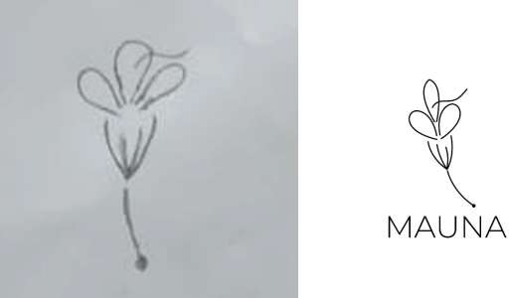
Setelah proses brainstorming terkait key point, proses berikutnya adalah proses desain yang mencakup proses sketsa dan digitalisasi. Dari key point primer dan key point sekunder sebelumnya, maka didapat sketsa dan digitalisasi logo sebagai berikut,
Gambar 4. 22 Sketsa Logo Mauna 1

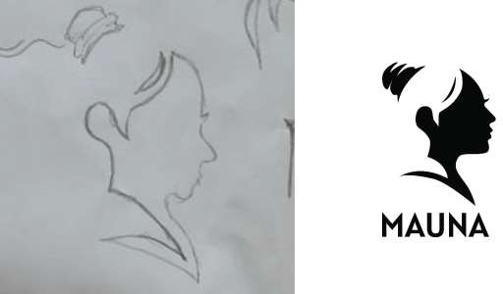
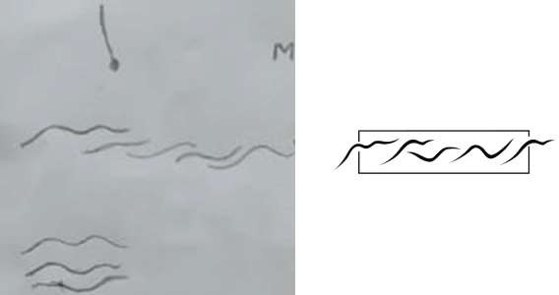
Gambar 4. 23 Sketsa Logo Mauna 3
Gambar 4. 24 Sketsa Logo Mauna 2

Setelah mendapatkan sketsa dan bentuk digital logo, proses berikutnya adalah laporan pada senior yang kemudian dilanjutkan dengan proses pewarnaan logo dan hasilnya adalah sebagai berikut,

Gambar 4. 25 Digitalisasi Dan Pewarnaan Logo Mauna 2
Gambar 4. 26 Digitalisasi Dan Pewarnaan Logo Mauna 1
Gambar 4. 27 Digitalisasi Dan Pewarnaan Logo Mauna 3

Kemudian proses berikutnya adalah diskusi terkait pemilihan logo dan logo yang dipilih adalah sebagai berikut,
Gambar 4. 28 Logo Mauna Terpilih

- Perancangan logo Leuna
Leuna adalah produk perawatan wanita yang mentargetkan wanita muda yang berusia 20-35 tahun. Pada proses briefing untuk perancangan logo Leuna mndapatkan key point primer sebagai berikut :
      - Wanita
      - Muda
      - Natural
Setelah mendapatkan key point utama, proses berikutnya adalah menentukan key point sekunder sebagai berikut :
      - Cantik
      - Ceria
      - Modern
      - Dinamis
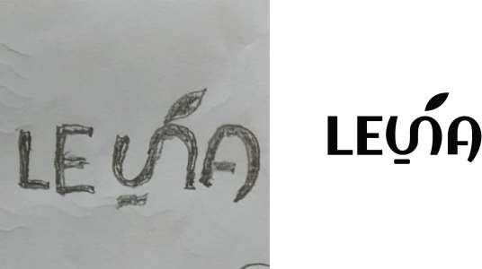
Kemudian proses berikutnya yang dilakukan adalah perancangan sketsa dan digitalisasi logo. Logo yang dihasilkan dalam proses ini adalah sebagai berikut,
Gambar 4. 29 Sketsa Logo Leuna 1

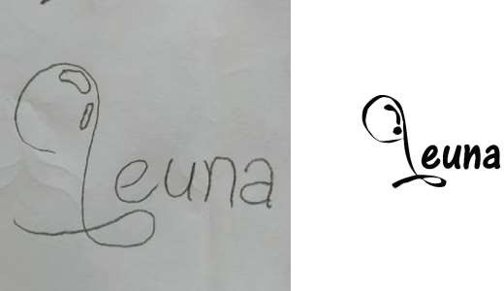
Gambar 4. 30 Sketsa Logo Leuna 2

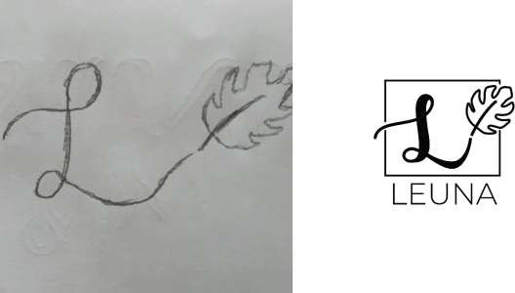
Gambar 4. 31 Sketsa Logo Leuna 3
Setelah itu proses berikutnya adalah melaporkan hasil logo kepada senior dan kemudian dilanjutkan dengan pewarnaan logo. Hasil pewarnaan logo pada pekerjaan ini adalah sebagai berikut,
Gambar 4. 32 Digitalisasi Dan Pewarnaan Logo Leuna 1

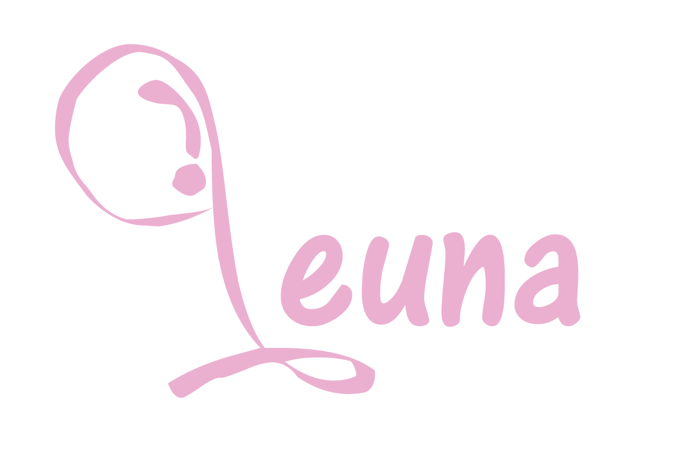
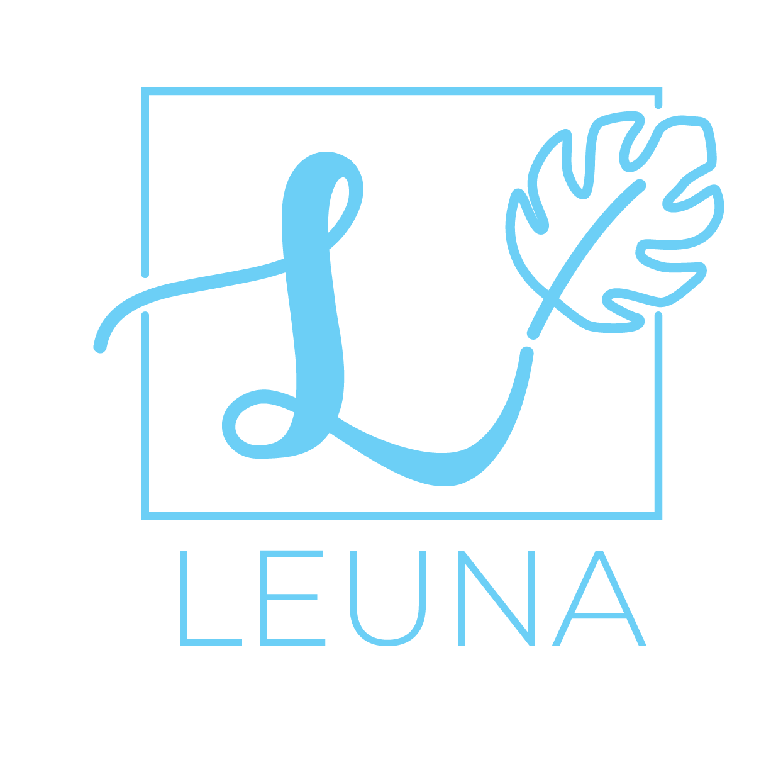
Gambar 4. 33 Digitalisasi Dan Pewarnaan Logo Leuna 2
Gambar 4. 34 Digitalisasi Dan Pewarnaan Logo Leuna 3

Setelah proses pewarnaan selesai, proses berikutnya adalah pertemuan dengan tim dan pemilihan logo. Berikut adalah rancangan terpelih untuk produk Leuna,
Gambar 4. 35 Logo Leuna Terpilih

- Perancangan logo Pirenia store
Pirenia store merupakan perusahaan yang bergerak dibidang online shop. Pirenia sendiri merupakan nama pegunungan di wilayah eropa dan memiliki potensi sebagai pusat perbelanjaan di wilayahnya. Berangkat dari brief untuk merancang logo Pirenia store, maka mendapatkan hasil key point primer sebagai berikut :
      - Gunung
      - Kota
      - Ambisi
Setelah mendapatkan key point primer, proses berikutnya adalah mencari key point sekunder dan mendapatkan hasil sebagai berikut :
      - Alam
      - Naik
      - Terpercaya
Setelah mendapatkan key point yang dibutuhkan, proses berikutnya adalah perancangan sketsa dan digitalisasi logo. Hasilnya adalah sebagai berikut,
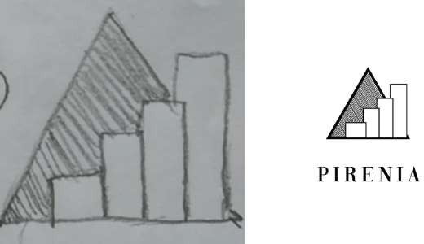
Gambar 4. 36 Sketsa Logo Pirenia Store 1

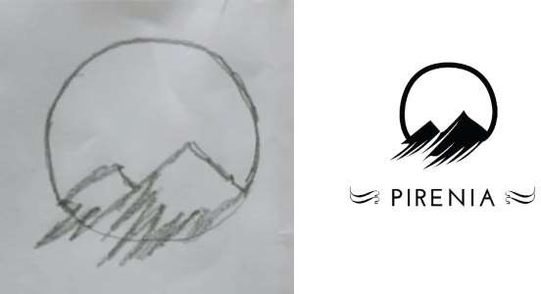
Gambar 4. 37 Sketsa Logo Pirenia Store 2

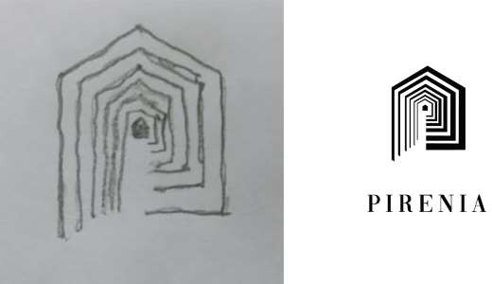
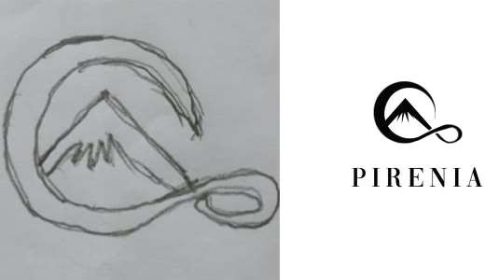
Gambar 4. 38 Sketsa Logo Pirenia Store 4
Gambar 4. 39 Sketsa Logo Pirenia Store 3
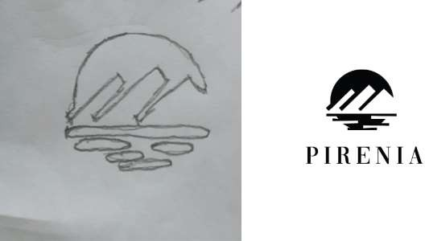
Gambar 4. 40 Sketsa Logo Pirenia Store 5

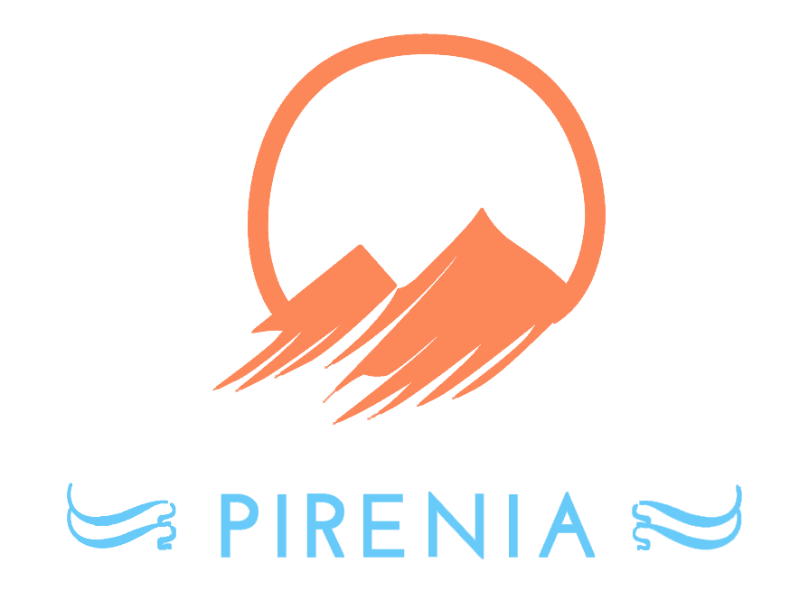
Setelah proses sketsa dan digitalisasi logo selesai, maka proses berikutnya adalah melaporkan hasil proses sebelumnya kepada senior lalu melanjutkan ke proses berikutnya yaitu pewarnaan logo. Dan hasilnya adalah sebagai berikut,
Gambar 4. 41 Digitalisasi Dan Pewarnaan Logo Pirenia Store 1
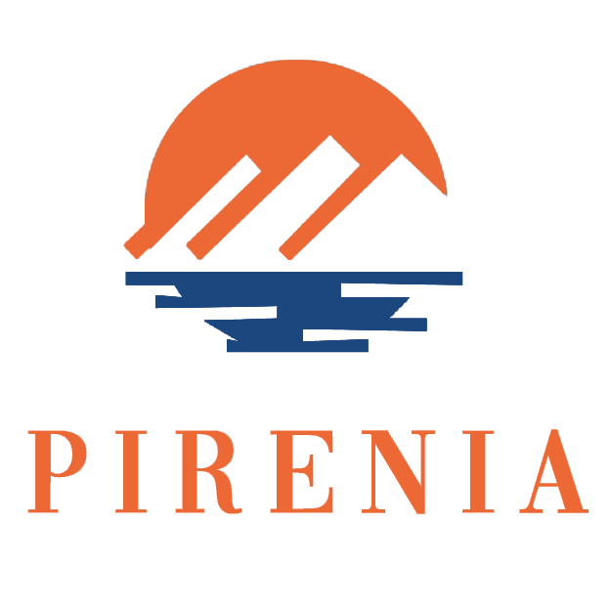
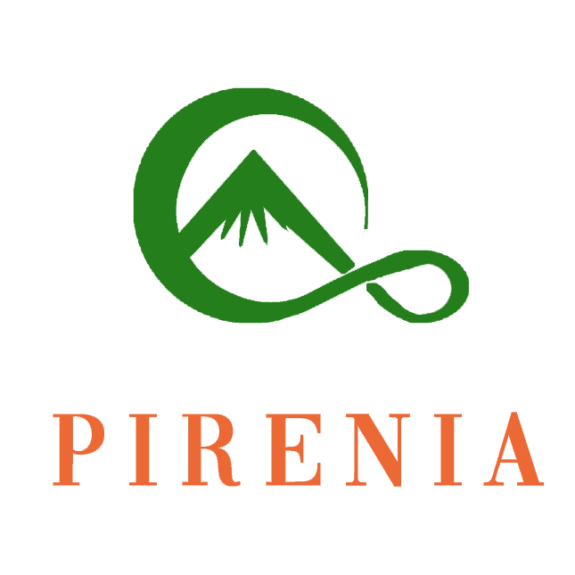
Gambar 4. 42 Digitalisasi Dan Pewarnaan Logo Pirenia Store 2
Gambar 4. 43 Digitalisasi Dan Pewarnaan Logo Pirenia Store 3

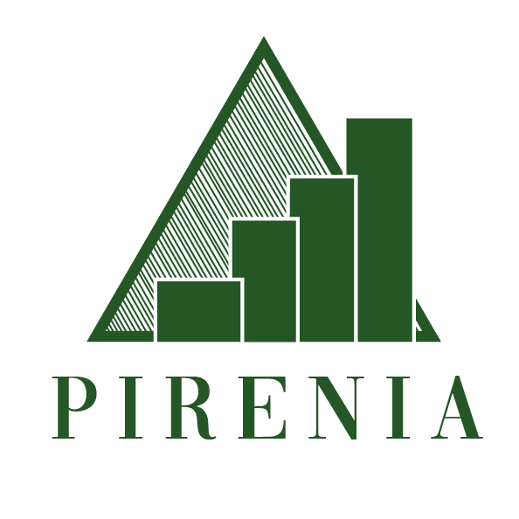
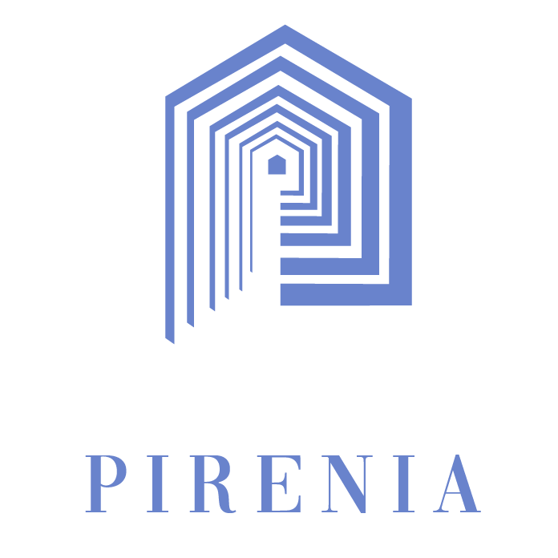
Gambar 4. 44 Digitalisasi Dan Pewarnaan Logo Pirenia Store 5
Gambar 4. 45 Digitalisasi Dan Pewarnaan Logo Pirenia Store 4

Kemudian proses berikutnya adalah diskusi dengan tim yang bertujuan untuk memilih logo Pirenia store. Rancangan logo terpilih pada perancangan logo Pirenia store adalah sebagai berikut,
Gambar 4. 46 Logo Pirenia Store Terpilih

- Tugas Sekunder
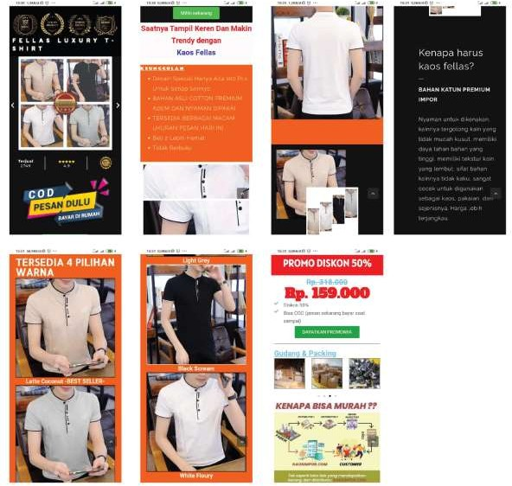
Tugas sekunder yang diberikan pada kerja praktik di PT. Nobelo kreativisia berupa perancangan landing page produk E-commerce. Hasil rancanganlanding page tersebut adalah sebagai berikut,
Gambar 4. 47 Landing Page Kaos Fellas

BAB 5
PENUTUP
- Kesimpulan
Desain komunikasi visual sangat dibutuhkan pada era semakin berkembangnya zaman. Berbagai macam perusahaan atau industri kreatif sadar akan bahwa menyampaikan pesan lewat visual dapat memudahkan dalam memahami sebuah pesan tersebut. Salah satu cabang keilmuan desain komunikasi visual adalah branding.
Selama menjalani kerja praktik di PT. Nobelo Kreativisia penulis mendapat banyak sekali kesmpatan untuk menambah wawasan terutama pada bidang branding dan digital advertising. Kerja praktik sangat membantu untuk membuka pandangan penulis terkait dunia industri kreatif.
Banyak pengetahuan yang penulis dapatkan, mulai dari bertanggung jawab dengan sebuah pekerjaan, kedisiplinan terkait profesionalitas, hingga etika dalam lingkungan kerja. Sehingga dapat disimpulkan bahwa menjadi desainer tidak hanya soal bakat dan kemampuan saja melainkan juga meliputi etos kerja dalam lingkungan kerja.
Setelah penulis melakukan praktik kerja di PT. Nobelo kreativisia selama 1 bulan, penulis mendapatkan kesimpulan terkait proses desain perancangan logo dari mulai pra desain hingga post desain yaitu :
    - Menerima brief yang telah ditentukan
    - Menentukan key point
    - Sketsa perancangan
    - Digitalisasi sketsa
    - Pewarnaan
    - Finishing dan tahap penyempurnaan desain
    - Hasil akhir

- Saran
Kerja praktik dapat membantu mahasiswa membuka sebuah pemikiran mengenai dunia kerja dan dunia perkuliahan. Dalam dunia kerja mahasiswa dapat dan mampu menerapkan teori dari kampus dan dapat menerapkan teori praktik ke dunia kerja. Mahasiswa bisa mendapatkan kesempatan baru untuk terjun di dunia kerja yang diinginkan dan sesuai dengan bidangnya masing- masing.

DAFTAR PUSTAKA

Said. A.A, (2015). Desain Logo. Makasar : Fakultas Seni Dan Desain UNM Makasar.
Sachari. A, Sunarya. Y.Y (2000). Tinjauan Desain. Bandung : Institut Teknologi Bandung.
Rauf. A, (2021). Digital Marketing : Konsep Dan Strategi. Cirebon : Insania.
Chakti. G.A, (2019). The Book Of Digital Marketing. Makassar : Celebes Media Perkasa.
Damayanti. N, (2021). Brand Activation : Strategi Baru Menarik Perhatian Konsumen. Jakarta Barat : Toffeedev.
Swasty. W, (2016). Branding : Memahami Dan Merancang Strategi Merek. Bandung : Remaja Rosdakarya.

LAMPIRAN

- Dokumentasi Kerja Praktik
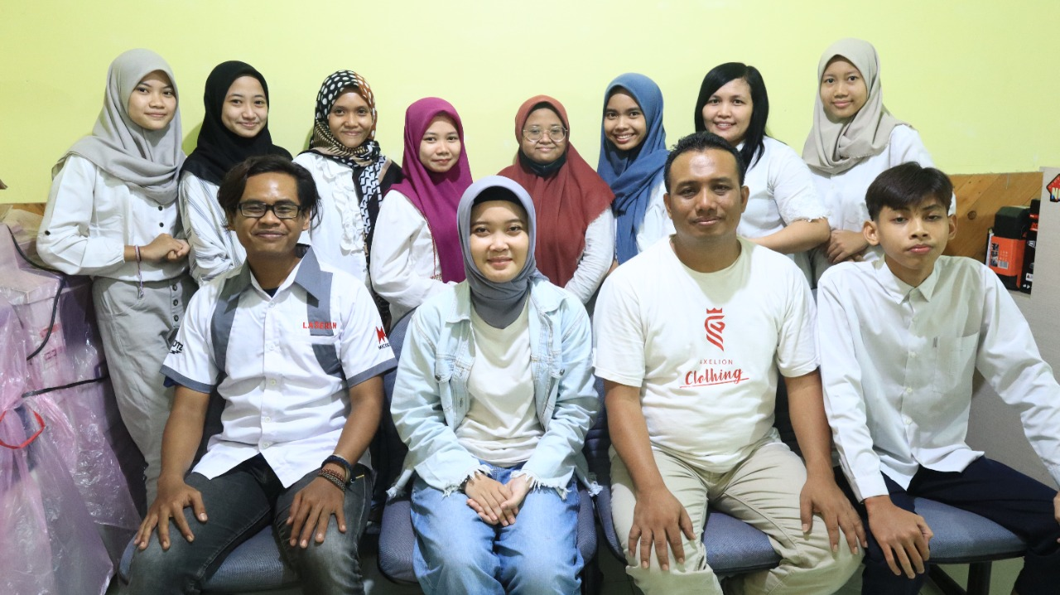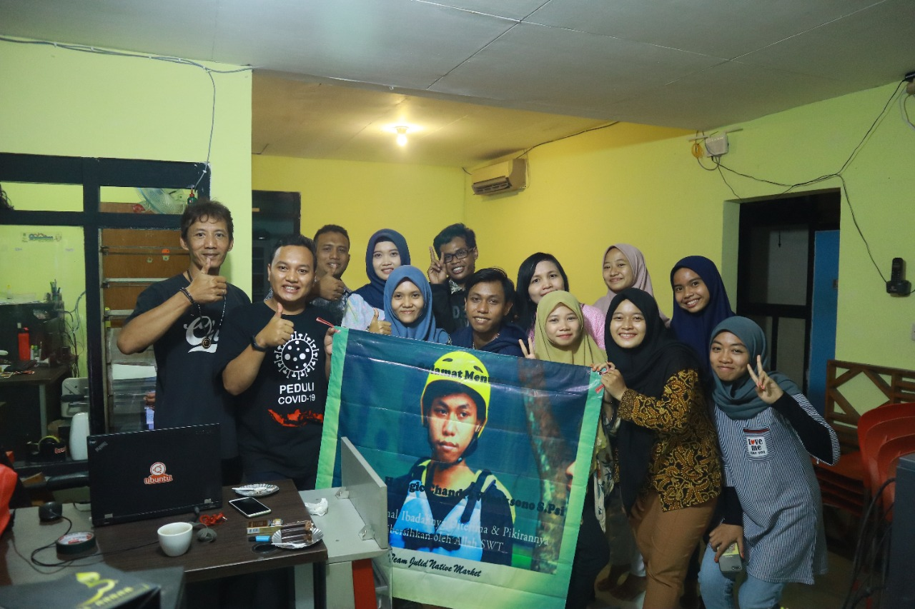

- Surat Diterima Kerja Praktik
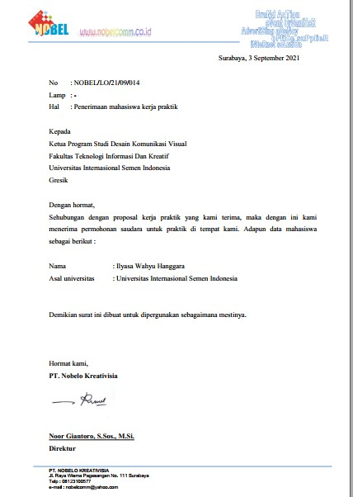

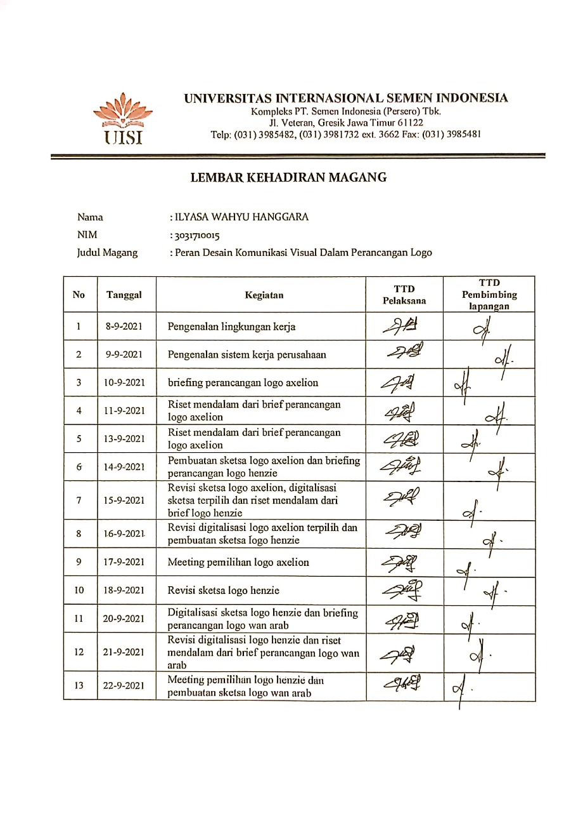
- Absensi Kerja Praktik
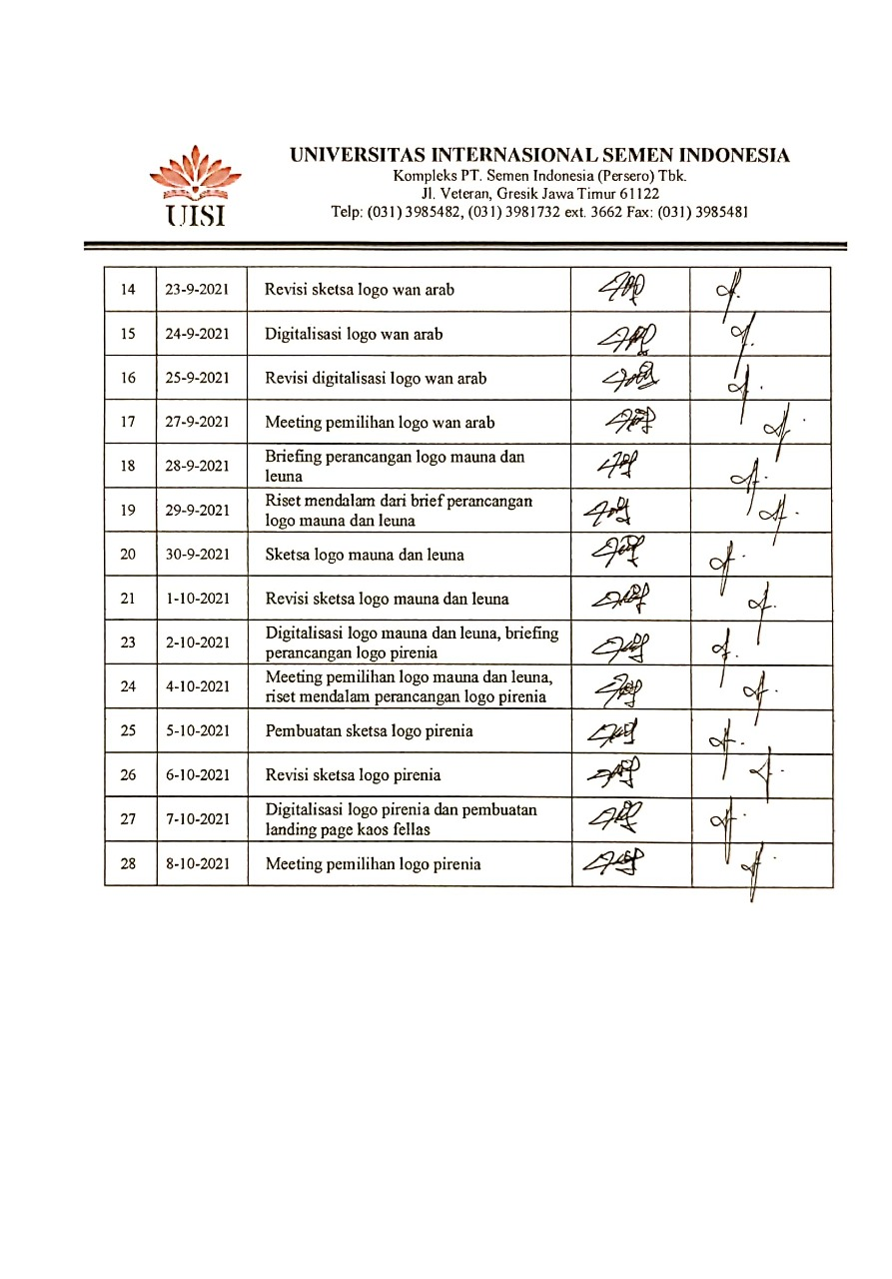
- Sertifikat Kerja Praktik
